$YIMI (益米)
经济模型与价值流转白皮书

版本： 3.0 | 日期： 2026年1月 Yimi Labs 官方唯一权益代币 & 利润共享凭证

目录
- 📖摘要
- 📈项目愿景与理念
- 💎代币经济模型
- 🛡️核心机制：双重价值引擎
- 📅路线图与里程碑
- ⚙️技术架构
- 🤝我们的承诺
- ⚖️风险揭示
- 👑Yimi Labs（益米实验室）介绍
- 📩结语与邀请函

1. 📖摘要
$YIMI（益米）是由Yimi Labs推出的创新型代币，基于币安智能链（BSC）构建，旨在通过去中心化的财富生态系统，提供可持续的回报和价值增长。作为Yimi Labs的官方权益代币，$YIMI不仅是数字资产投资工具，更是一个集回购、空投、流动性支持于一体的价值回馈平台，致力于通过技术创新和社区力量，创造长期增值的财富机会。

2. 📈项目愿景与理念
YIMI的愿景是通过创新的技术架构与资本运作，打造一个去中心化、透明且自我持续增长的数字资产管理平台。我们的理念深植于Web3的去中心化思想之中，信任与透明是我们运营的基石。我们拒绝复杂的锁仓机制与无意义的炒作，专注于通过社区驱动和稳健的资本策略，为每位持有者带来切实回报。

3. 💎代币经济模型

3.1 基本信息
- 代币名称：益米
- 代币符号：$YIMI
- 代币合约地址：（待更新，将在预售结束后通过Twitter公布）
- 区块链：币安智能链 (BSC)
- 总供应量：21,000,000 (全流通，致敬比特币)
- 合约特性：干净合约，无交易税，无特殊功能，安全审计全绿 (Ave、Goplus检测全绿)。合约方便上手，易于持有和交易。
- 预期：后期上币安、OKX中心化交易所。总量稀少，持续赋能，币价无限潜力。参考当下热门代币如 BNB、SOL、Sui，通过不断赋能和回馈用户，实现项目方与用户共赢。

3.2 全流通分配方案
用途 | 数量 | 占比 | 说明
公开预售 | 6,300,000 | 30% | 项目启动资金，用于初始运营和金库注入。
初始流动性 | 4,200,000 | 20% | 添加流动池，做市，确保市场流动性。
空投 | 6,300,000 | 30% | 十年双年减半释放计划，回馈忠实持币者
CEX上线、社区与市场 | 2,100,000 | 10% | 上中心化交易所、KOL合作、社区激励及战略储备。
核心贡献者 | 2,100,000 | 10% | 团队运营支出、社区活动奖励等。
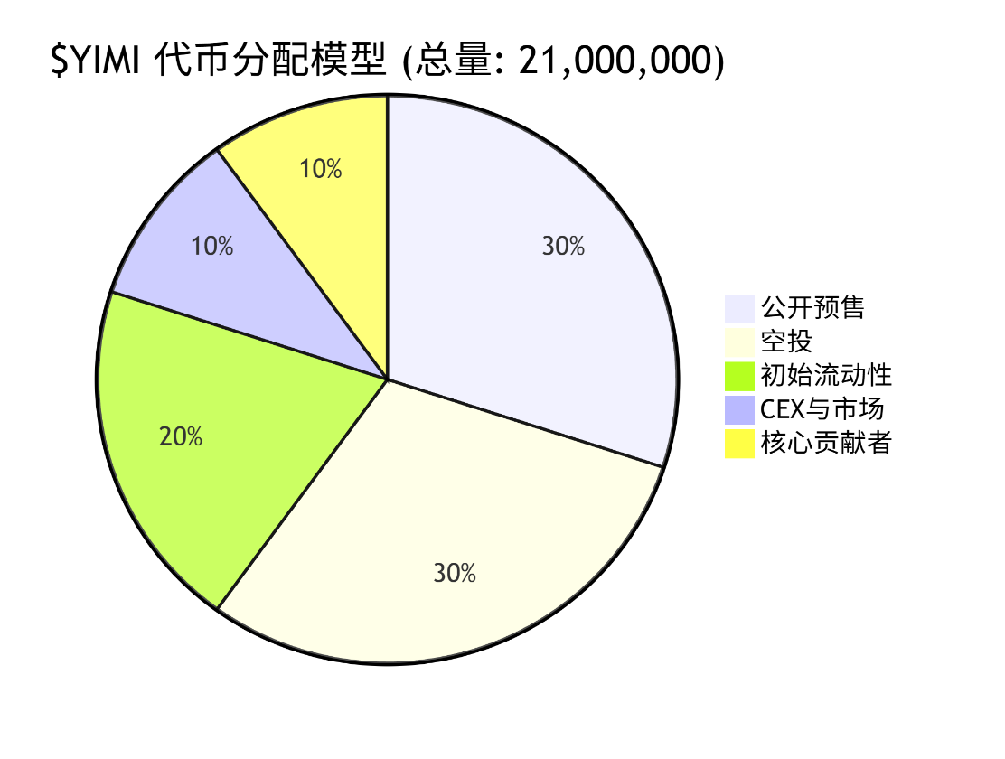

3.3 启动资金分配与“社区金库”
通过预售筹集到的 USDT 资金将按以下战略进行分配，以确保项目启动和长期发展：
- 社区金库：核心组成部分，包括战略套利基金和生态增长金库，用于产生可持续利润。
- 资金用于专业资本运作，（如DeFi套利、蓝筹代币持有或优质项目投资）。
- 利润直接回馈社区，通过空投和回购机制。
- 后续将引进其他生态应用，进一步增强代币实用性。

4. 🛡️核心机制：双重价值引擎
$YIMI 的价值由以下两个相互增强的引擎驱动，形成一个强大的价值飞轮。

引擎一：十年承诺·双年减半空投机制
为了筛选真正的“黄金共识者”，$YIMI 预留总量 30% (6,300,000 $YIMI) 用于长达十年的持续分发 。我们引入了双年减半模型，在保证前期红利的同时，实现极长期的通缩支撑。
空投释放时间表：
阶段 | 时间周期 | 累计释放比例 | 阶段总额 ($YIMI) | 每日释放量 | 市场预期
第一阶段 | 第 1 - 2 年 | 50% | 3,150,000 | 4,315 | 创世红利期，快速建立社区基石。
第二阶段 | 第 3 - 4 年 | 75% | 1,575,000 | 2,157 | 价值成长期，供应首次减半。
第三阶段 | 第 5 - 6 年 | 87.5% | 787,500 | 1,078 | 价值沉淀期，极致稀缺性显现。
第四阶段 | 第 7 - 8 年 | 93.75% | 393,750 | 539 | 通缩稳定期，成为数字收藏品。
第五阶段 | 第 9 - 10 年 | 100% | 393,750 | 539* | 本阶段释放剩余所有空投额度。
- 空投频率：快照时间为每日随机时刻，以防止机器人通过闪电贷或临时买入恶意获取空投。
- 计算方式：基于对应阶段的每日产出，按符合条件的持币地址权重比例分配。
- 持币门槛：初始要求钱包持有 ≥ 1,000 $YIMI 。随着币价上涨，实验室将逐步降低门槛，以增强生态包容性 。
- 发放终止：直至预留的 6,300,000 $YIMI 全部空投完毕。
此外，社区金库投资所产生的利润（如 BTC 或其他优质代币）也将作为额外的“惊喜空投”不定期发放给持有者。

引擎二：共识凝聚 · 价值的升维
- 资金来源：社区金库和Yimi Labs投资所产生的利润。
- 执行方式：定期使用利润在公开市场回购 $YIMI 代币，甚至不排除直接打入黑洞地址进行永久销毁。
- 效果：持续减少 $YIMI 的总流通量，提升其稀缺性，从而对币价形成长期且坚实的支撑。一个强大、活跃的社区是 $YIMI 最坚实的价值基石。我们致力于通过持续的建设与社区驱动的力量，不断增强代币的共识与需求，推动其价值曲线稳健攀升。
- 金库储备，储备比特币等主流币，并且公开地址，做项目的价值支撑。
- 备注：Yimi Labs 拥有多元化且互补的业务板块，确保在牛熊转换中均能保持稳健盈利：
1、Bolock（博洛克）Web3 工具开发工作室
这是我们的技术核心，通过“黑科技”手段获取超额收益：
链上监控系统：自研数据指标，实时监控巨鲸与聪明钱动向，执行代币买入卖出，实现量化获利。
专业交互服务（代撸）：针对高潜力项目，提供规模化、标准化的空投交互服务，批量获取早期廉价筹码。
2、链上做市商：利用资金优势，在 DEX（去中心化交易所）提供流动性，赚取稳定的交易手续费及链上无风险套利收益。
3、空投收益矩阵：利用实验室的专业研判能力，筛选顶级 Alpha 项目进行深度交互，获取项目方发行的原生代币空投。
4、一级市场早期投资，专注于项目种子轮或早期阶段的稳定投资，以极低的估值介入，等待二级市场的高倍率回报。
5、Web3变化极快，实验室保留部分机动资金，灵活捕捉 Meme、GameFi、DePin 等赛道的短期爆发性机会。

4.3 社区活动与热点玩法
为保持社区活力，我们将定期举办：
- 交易赛：按交易量排名奖励 $YIMI 代币。
- 邀请赛：邀请好友入群，得额外空投份额。
- KOL合作：AMA直播，分发独家奖励，旨在放大共识和用户参与度。
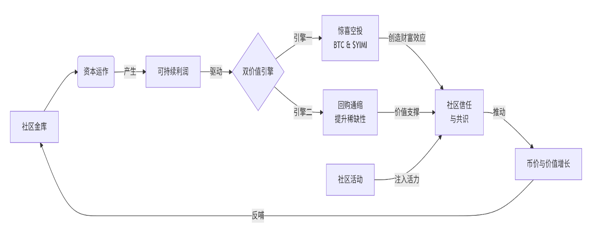

5. 📅路线图
为了确保每一步都扎实推进，$YIMI项目将分阶段实施，逐步实现我们的目标和愿景。每个阶段将充分利用Yimi Labs的技术优势和资本支持，结合社区力量，推动项目的长远发展。

2026 一季度：启动阶段
- 预售启动： 正式开启$YIMI代币的预售活动，吸引投资者参与，为项目启动提供资金支持。
- PancakeSwap上线： 将$YIMI代币添加至PancakeSwap进行流动性管理，提供便捷的交易途径，确保市场参与度。
- 首次BTC空投： 启动首轮基于持币量的空投活动，空投资产为BTC等优质代币，为持币者创造实实在在的收益。
- 社区金库激活： 启动$YIMI的社区金库，并投入资金进行智能化的资本运作。开始执行“套利模式”，为项目注入稳定的盈利来源。

2026 二季度：扩展阶段
- 回购机制启动： 开始定期回购市场上的$YIMI代币，减少市场流通量，提升代币的稀缺性和价值支撑。
- 持续套利与策略执行： 根据市场动态持续进行套利操作，优化社区金库的资金配置，确保最大化的利润回报。
- 社区拓展与YIMI共识布道： 借助社交媒体和社区活动推动$YIMI的普及，扩大项目的影响力，增强$YIMI在Web3领域的品牌认知和用户参与度。

2026 三季度：市场推广与上币阶段
- 币安Alpha上线： 按计划推动$YIMI代币上线币安Alpha（或提前推进），进一步提升代币的流动性与市场曝光度。
- 进一步扩展市场： 通过与KOL合作、AMA直播等形式增加市场热度，吸引更多用户与投资者加入$YIMI生态。

2026 四季度及长期：可持续生态构建与全球扩展
- 可持续生态构建： 着手扩展$YIMI的生态系统，接入更多实用应用场景，提升代币的实际使用价值。
- 全球市场拓展： 深入全球市场，特别是在亚洲和欧洲市场的推广，通过多种渠道（如跨链合作）拓展$YIMI的用户基础和市场份额。
- 目标市值10亿+： 目标在长期内实现$YIMI市值突破10亿，推动项目穿越牛熊周期，实现生态长期健康增长。

6. ⚙️技术架构

6.1 智能合约
- 采用简洁、高效的标准化合约，最大限度降低安全风险。
- 合约放弃权限，实现真正的去中心化。
- 无税、无功能，确保用户友好和易上手。

6.2 其他技术考虑
- 快照机制：用于空投资格判定，通过链上数据捕获持有者状态。
- 未来扩展：引入游戏或其他应用生态，增强代币实用性。

7. 🤝我们的承诺
- 透明运作：核心机制链上可查，每一步都经得起审视。
- 社区为本：你的持有，就是最宝贵的投票。我们因社区而生，为社区而成长。
- 长期主义：我们不追逐短暂的泡沫，而是专注于构建一个可持续、能穿越周期的价值体系。

8. ⚖️风险揭示
加密货币市场具有高度波动性和潜在风险。投资者应了解$YIMI的价值依赖于市场环境与社区金库的投资表现。我们强烈建议投资者只投入其愿意承担损失的资金，并对风险有充分的理解。本白皮书不构成任何投资建议，投资者应咨询专业顾问。

9. Yimi Labs（益米实验室）介绍
Yimi Labs 是一个技术驱动型实验室，致力于为加密项目提供创新的技术解决方案和资本支持。我们的业务不仅限于代币开发，还包括 Web3 工具开发、链上做市、空投策略等多个领域，形成了一个强大的盈利网络和稳定的长期收益来源。

9.1👑Yimi Labs（益米实验室） 概述
Yimi Labs 的核心优势在于其多元化的业务布局，确保在市场波动和不同阶段下都能保持稳健盈利。我们通过技术创新与资本运作相结合，在Web3生态中打造稳健的投资与收益模型。

9.2 Yimi Labs 多元化业务板块
- Bolock（博洛克）Web3 工具开发工作室 我们的技术核心，通过“黑科技”手段实现超额收益，利用链上监控系统和专业交互服务获取市场信息并提供标准化的空投交互服务。
- 链上做市商 利用资金优势，在DEX提供流动性并赚取稳定交易手续费，结合无风险套利策略。
- 空投收益矩阵 筛选顶级项目，获取原生代币空投，形成多元化收益。
- 一级市场早期投资 专注种子轮投资，低估值介入，等待项目高倍率回报。
- 灵活的机动资金运作 利用市场变化，灵活捕捉Meme、GameFi等短期爆发性机会。

9.3 Yimi Labs 核心优势
- 技术创新与资本支持：我们结合技术、资金和数据分析，确保项目稳健成长。
- 多元化收入来源：通过链上做市、空投收益、早期投资等盈利路径，保持项目持续盈利。
- 风险管理与盈利保障：精准的市场判断与灵活资金配置，确保项目在多变的市场环境中能够持续稳定增长。

10. 📩结语与邀请函
$YIMI 不是一个短期的投机标的，而是一次关于透明化、社区化资产管理的长期社会实验。我们诚邀您加入我们，共同见证并参与这段从“一粒种子”到“一片金黄麦田”的财富旅程。
是时候，为你的数字资产找一个会“溢出来”的家了。
加入 $YIMI 社群，一同见证：如何从一粒种子，到一片金黄的麦田。

项目时间表
- 🚀启动日期：2025年11月18日 11:08
- 📈上市时间：以官推为准。

官方渠道
- 🌐 官方网站：yimix.org (建设中)
- 𝕏 Twitter/X：https://x.com/YimiLabsX
- 📧 官方邮箱：yimilabs@gmail.com
- ✈️ Telegram：https://t.me/YimiLabsX

本文档仅供参考，不构成任何投资建议或承诺。投资有风险，入市需谨慎。

